СОГЛАСОВАНО: УТВЕРЖДЕНО:

Глава муниципального образования Председатель молодежного парламента

Тоцкий сельсовет Тоцкого района

Курныкин В.Ю. Дударева М.П.

«____» _____________ 2021г. «____» _____________ 2021 г.

Положение

о проведении открытого первенства Тоцкого района по прохождению спортивно-прикладной полосы препятствий «Железная воля-2021», посвященного 285-летию образования с.Тоцкое.

1. ЦЕЛИ И ЗАДАЧИ

1.1. Развлекательное мероприятие преодоление спортивно-прикладной полосы препятствий «Железная воля-2021» - бег по пересеченной местности с преодолением искусственных и естественных препятствий (далее – Мероприятие) проводится с целью:

1.1.1. пропаганды здорового активного образа жизни среди населения;

1.1.2. популяризации прикладных и экстремальных видов спорта;

1.1.3. выявления наиболее физически подготовленных Участников.

2. СРОКИ И МЕСТО ПРОВЕДЕНИЯ

Мероприятие проводится 7 августа 2021 г. по адресу: Оренбургская область, Тоцкий район, с.Тоцкое, стадион «Урожай».

Заезд, регистрация и инструктаж участников до 9:30.

Открытие 9:30

Старт в 10:00

3. ОРГАНИЗАТОРЫ

Общее руководство подготовкой и проведением Мероприятия осуществляет Оргкомитет, в который входят МО Тоцкий сельсовет, Молодежный парламент Тоцкого района и судейская коллегия.

4. ТРЕБОВАНИЯ К УЧАСТНИКАМ

4.1. К участию допускаются лица от 18 лет и старше, прошедшие инструктаж по мерам безопасности при участии в игре (Приложение № 4) и предоставившие расписку об отказе от претензий с личной подписью. (Приложение № 2)

4.2. Лица до 18 лет допускаются с письменного согласия родителей об отказе претензий к организаторам мероприятия (Приложение №3), прошедшие инструктаж по мерам безопасности при участии в мероприятии (Приложение № 4) и имеющие медицинский допуск.

4.3. Каждый Участник мероприятия обязан иметь при себе документ, удостоверяющий личность, который он должен предъявить при регистрации.

4.4. Состав команды 5 человек не зависимо от пола.

5. ПРОГРАММА И УСЛОВИЯ ПРОВЕДЕНИЯ

5.1. Программа полосы препятствий включает в себя преодоление естественных преград и искусственных препятствий на протяжении всей дистанции, ограниченной специальной разметкой.

5.2. Длина дистанции 3333 метра с 15-ю водными, грязевыми и иными естественными и искусственными препятствиями (Приложение №1)

5.3. Оргкомитет вправе изменять протяженность трассы и количество заданий до их анонсирования Участникам.

5.4. Перед началом Участники обязаны ознакомиться с Правилами прохождения препятствий.

5.5. Участники имеют неограниченное количество попыток для прохождения одного препятствия, прежде чем перейти к другому. Непрохождение препятствия наказывается штрафом 1 минута дополнительного времени на каждого члена команды. При прохождении препятствий разрешается помощь партнеров по команде.

5.6. После прохождения каждого препятствия Команда обязана удостовериться у Судьи, что прошла препятствие верно и может продолжать движение к следующему препятствию.

5.7. Команды обязаны стартовать, проходить препятствия, финишировать вместе (всеми участниками Команды). Финиш команды определяется по последнему участнику.

5.8. Каждое препятствие проходится всеми членами команды и полностью под контролем Судьи, курирующего препятствие.

5.9. В случае получения травмы Участником Судья принимает решение о направлении данного Участника к уполномоченному представителю медицинской службы и снятии по состоянию здоровья. Замена снятого Участника невозможна, и команда может продолжить участие меньшим составом вне зачета.

5.10. Изменение состава Команды в процессе прохождения трассы запрещено.

5.11. За неспортивное поведение (споры, насмешки, оскорбления или физическое насилие по отношению ко всем присутствующим) Команды могут наказываться дисквалификацией и нести ответственность в соответствии с действующим законодательством.

5.12. Участники несут ответственность за поведение своей группы поддержки и гостей. Если поведение кого-либо из указанной группы признается Оргкомитетом неспортивным или создающим помехи для организации и проведения, к этому Участнику будут применены указанные выше дисциплинарные меры.

5.13. Участники допускаются к соревнованиям только при наличии у них спортивной формы и спортивной обуви, не создающей помех судейской оценке выполнения заданий.

5.14. На Мероприятии разрешается использование эластичных бинтов, напульсников, перчаток, тейпов, компрессионной одежды, шапок, защиты паха, ног и рук. Не разрешается использование лямок, резинок, а также любых других вспомогательных средств при беге или преодолении препятствий, крюков, перчаток с крюками, клеящих веществ, обуви с железными шипами.

5.15. Запрещено нахождение Участников в состоянии алкогольного и/или наркотического опьянения.

5.16. По окончанию дистанции организаторами будет организован летний душ и каша на полевой кухне.

6. ОПРЕДЕЛЕНИЕ ПОБЕДИТЕЛЕЙ И НАГРАЖДЕНИЕ
6.1. Временем окончания прохождения трассы считается, время пересечения финишной линии последним участником команды.

6.2. Команда с лучшим результатом с учетом штрафного времени становится первой и занимает 1 место, далее следует Команда со следующим результатом, которая занимает 2 место и далее.

6.3. Если Команды показали одинаковый итоговый результат, то победителем считается команда с меньшим штрафным временем.

6.4. В случае снятия Команды место присуждается Команде, занимающей в таблице следующую по порядку позицию.

6.5. Участники команд победителей и призеров награждаются грамотами, памятными медалями и денежными призами.

7. ПРОТЕСТЫ

7.1. Подача протеста может производиться сразу после финиша Команды и строго до объявления результатов и награждения.

7.2. Любые протесты относительно судейства стандартов движения и правил подаются Главному Судье в письменном виде (форма свободная).

7.3 Команды не могут подавать протест относительно судейства качества (чистоты прохождения препятствий) движений других Команд.

7.4. Оргкомитет оставляет за собой право рассмотрения и отклонения протестов.

8. УСЛОВИЯ ФИНАНСИРОВАНИЯ

8.1. Финансовые расходы связанные с подготовкой полосы препятствий, медицинским обслуживанием и награждением участников несет Оргкомитет.

8.2. Проезд и питание за счет командирующих организаций

9. ОБЕСПЕЧЕНИЕ БЕЗОПАСНОСТИ УЧАСТНИКОВ И ЗРИТЕЛЕЙ

9.1. Мероприятие «Железная воля-2021» проводятся в соответствии с требованиями Правил обеспечения безопасности при проведении официальных физкультурно-спортивных мероприятий, утвержденных постановлением Правительства РФ от18.04.2014 года №353, также с рекомендациями главного санитарного врача РФ по профилактике новой корона вирусной инфекции (COVID-19).

9.2. Оказание скорой медицинской помощи осуществляется в соответствии с приказом Министерства здравоохранения и социального развития Российской Федерации от 23.10.2020 г. № 1144н «Об утверждении порядка оказания медицинской помощи при проведении физкультурных и спортивных мероприятий».

9.3. Участники несут персональную ответственность за соблюдение правил техники безопасности в рамках прохождения препятствий/выполнения соревновательных заданий.

10. ПОРЯДОК И СРОКИ ПОДАЧИ ЗАЯВОК

10.1. Предварительные заявки на участии в мероприятии направить до 25.07.2021г.,

технические заявки в электронном виде (Приложение №5) необходимо направить до 3 августа 2021 года включительно на e-mail: mol@to.orb.ru, WhatsApp 89328495742

10.2. Оригинал заявки, письменное согласие подаются в судейскую коллегию в день проведения мероприятия.

10.3. По вопросам проведения и участия в мероприятии обращаться по телефону 8(35349) 2-20-42, 8(35349)2-16-04

Данное положение является официальным вызовом на мероприятие

Приложение №1

СХЕМА

трассы и расположение препятствий

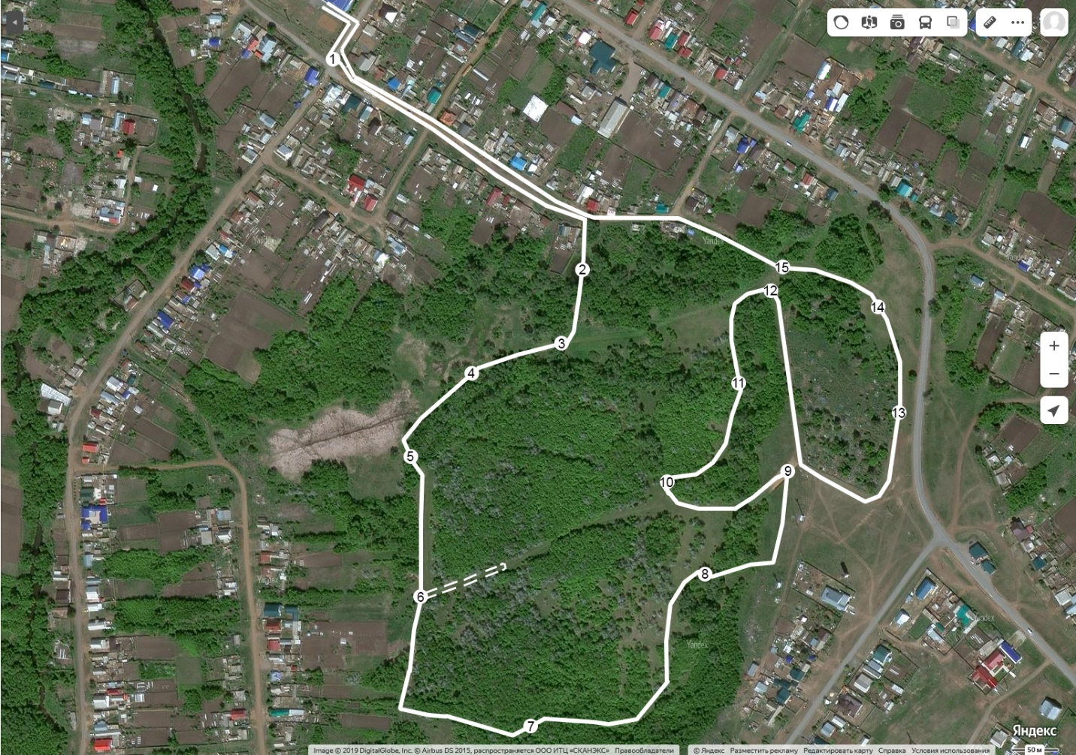
- Преодоление подземного туннеля.
- Преодоления болота (водно-грязевой ров)
- Переправа через стену.
- Мышеловка (про ползание под натянутыми веревками)
- Преодоление веревочной паутины.
- Стрельба по мишеням (каждый участник по очереди выполняет один выстрел из пневматической винтовки. Промахи обязывает команду преодолеть штрафные круги равные количеству непораженных мишеней)
- Преодоление завала из деревьев и кустарников.
- Подъем по канату (выполняет один участник команды, высота подъема до установленной отметки).
- Спуск по водяному жёлобу.
- Командный лыжный спринт (прохождение на коллективных лыжах указанную дистанцию).
- Равновесие на бревне.
- Бочки (прокатить три 200-литровые бочки по заданному кругу).
- Перенос пострадавшего на носилках.
- Преодоление «Выжималки».
- Кочки (преодоление заданного участка по кочкам, обязательно наступать на первую и последнюю кочку)

Приложение №3

Письменное согласие родителей

(Заполняется собственноручно)

Я, ____________________________________________________________

(Фамилия, Имя, Отчество полностью)

проживающий(ая) по адресу:

_________________________________________________________________

телефон: ___________________________

являюсь родителем (законным представителем) своего сына (дочери)

__________________________________________________________________, (Фамилия, Имя, Отчество полностью)

настоящим подтверждаю, что несу самостоятельно полную ответственность за принятое решение, разрешив своему сыну (дочери) участвовать в мероприятии «Железная воля-2021», которое состоится 07 августа 2021 года, место проведения: территория стадиона «Урожай» с.Тоцкое.

Полностью осознаю все возможные последствия и риск здоровью в ходе участия в соревнованиях и на пути следования к месту проведения соревнований. Отказываюсь от любых претензий к организаторам по поводу состояния здоровья моего ребенка, а также пришедших в негодность или потерянных во время соревнований личных вещей.

Даю свое согласие на участие моего сына (дочери) в данном мероприятии.

В соответствии с требованиями статьи 9 Федерального Закона «О персональных данных» от 27.07.2006 г. № 152-ФЗ, подтверждаю свое согласие на обработку Оператором моих персональных данных и персональных данных моих несовершеннолетних детей, включающих: фамилию, имя, отчество, документ удостоверяющий личность, паспортные данные, свидетельство о рождении моих детей, для участия в мероприятии «Железная воля – 2021»

Я оставляю за собой право отозвать свое согласие посредством составления соответствующего письменного документа, который может быть направлен мной в адрес Оператора по почте заказным письмом с уведомлением о вручении, либо вручен лично под расписку представителю Оператора.

«_____» ________ 20___ г.

______________________ /_____________________________________/

(Подпись) (Расшифровка)

Приложение №4

Инструкция по мерам безопасности
при проведении и участии в мероприятии «Железная воля-2021»
- Общие требования безопасности
  - К участию в Мероприятии допускаются Участники, не имеющие медицинских противопоказаний, изучившие настоящую Инструкцию, Правила проведения Мероприятия и прошедшие инструктаж по мерам безопасности.
  - Каждый участник преодолевает Трассу лично, не допускается замена Участника в процессе прохождения Трассы.
  - Участие в Мероприятии несет определенный риск жизни и здоровью человека, каждый Участник самостоятельно оценивает состояние своего здоровья, физические возможности и принимает решение об участии в Мероприятии. Письменное согласие и начало прохождения Трассы означает, что Участник ознакомлен с настоящей Инструкцией и самостоятельно несет ответственность за негативные последствия для жизни и здоровья, наступившие в результате участия в Мероприятии.
  - Не допускаются к участию в Мероприятии Участники:
    - имеющие медицинские противопоказания для занятий физкультурой и спортом;
    - находящиеся в состоянии алкогольного, наркотического, токсического опьянения;
    - имеющие предметы, запрещенные к использованию при прохождении Трассы;
    - экипированные с нарушением требований безопасности;
    - создающие своим поведением угрозу жизни и здоровью других Участников;
    - не прошедшие Инструктаж по мерам безопасности;
    - не выполнившие комплекса разминочных и разогревающих упражнений;
    - Участники, которые по медицинским показаниям вынуждены применять кардиостимуляторы, а также другие медицинские приборы, поддерживающие жизнь и здоровье, в работе которых возможен сбой при прохождении Трассы;
    - участие которых, по мнению Организатора, создает угрозу жизни и здоровью другим Участникам, либо жизни и здоровью данного Участника
  - Участники и Посетители обязаны соблюдать Правила Мероприятия.
  - При проведении Мероприятия возможно воздействие на Участников следующих опасных факторов:
    - травмы при использовании снарядов и оборудования;
    - травмы при падении на скользком грунте или твердом покрытии;
    - травмы при столкновениях во время бега;
    - переохлаждение при проведении Мероприятия при низкой температуре;
    - высокая температура и риск получение теплового удара;
    - травмы и утопления во время преодоления водных препятствий;
    - травмы при преодолении препятствий.
  - Требования к одежде и экипировке.
    - При прохождении Трассы Участник должен использовать свободную прочную спортивную одежду и обувь, соответствующую сезону и погодным условиям. Одежда не должна содержать выступающие элементы (накладки, шнуры, веревки, украшения и т.п.), которые могут зацепиться за элементы сооружений и препятствий трассы и создать угрозу травмирования участника мероприятия и других лиц.
    - Рекомендованная экипировка:
      - головной убор для защиты волос (во избежание застревания в элементах сооружений трассы и солнечного удара);
      - футболка с длинными рукавами;
      - защита на локти и колени;
      - верхняя одежда в соответствии с погодой;
      - перчатки;
      - спортивные брюки;
      - спортивная обувь для бега по пересеченной местности с нескользкой подошвой.
  - При прохождении Трассы запрещается использование любых инструментов и приспособлений (в том числе, альпинистского снаряжения, лестниц, веревок, шестов, колющих предметов и т.п.), а также иметь с собой сумки, рюкзаки и аналогичные предметы.
  - При получении Участником травмы следует незамедлительно покинуть Трассу и обратиться за медицинской помощью. Участник Мероприятия обязан оказать помощь другому Участнику, получившему травму, либо попавшему в опасную ситуацию, вывести его за пределы Трассы, незамедлительно сообщить о получении травмы представителю организатора Мероприятия и вызвать медицинский персонал.
  - На территории проведения Мероприятия организован пункт медицинской помощи - присутствует бригада «Скорой помощи» в специально оборудованном автомобиле. Участник вправе обратиться за медицинской помощью самостоятельно, либо обратиться к Персоналу Мероприятия.
Места размещения пунктов медицинской помощи:
    - - в районе старта и финиша.
  - О каждом несчастном случае с Участниками следует немедленно сообщить Организатору Мероприятия, оказать первую помощь пострадавшему, при необходимости отправить его в ближайшее лечебное учреждение. При неисправности сооружения Трассы и оборудования Мероприятия необходимо прекратить его использование (преодоление) и сообщить об этом Персоналу Мероприятия. Неисправный элемент Трассы обозначается видимыми знаками (лентой, указателем и т.п.), его дальнейшее использование Участниками запрещается до устранения неисправности или замены.
  - Посетителям Мероприятия запрещается принимать участие в прохождении Трассы, приближаться к Трассе ближе, чем на 20 метров, мешать Участникам при прохождении Трассы. Посетители обязаны выполнять указания Персонала Мероприятия.
  - В случае сомнений в возможности преодоления определенного препятствия, а также при плохом самочувствии, Участник вправе обойти препятствие, либо покинуть Трассу.
  - Прохождение Трассы осуществляется Участниками в составе группы.

- Требования безопасности перед началом Мероприятия и прохождения Трассы.
  - Участники обязаны надеть спортивную одежду и обувь с нескользкой подошвой, соответствующую сезону и погоде.
  - Под руководством Персонала Мероприятия проводится комплекс разминочных и разогревающих упражнений.
  - Непосредственно перед стартом проводится инструктаж Участников по мерам безопасности, внешний осмотр.
  - Персонал Мероприятия проверяет исправность и надежность установки сооружений и оборудования Трассы.
  - Персонал Мероприятия проверяет отсутствие посторонних предметов на дне водных препятствий Трассы, а также в местах приземления и прыжков.

- Требования безопасности во время проведения Мероприятия.
  - Участник обязан:
    - Начинать прохождение Трассы только по сигналу (команде) Персонала Мероприятия.
    - Соблюдать Правила Мероприятия, строго выполнять все распоряжения (сигналы), подаваемые Персоналом Мероприятия.
    - Избегать столкновений с другими Участниками, не допускать толчков и ударов.
    - Сгруппироваться при падении во избежание получения травмы.
    - Перед спрыгиванием с высотных препятствий и сооружений убедиться в отсутствии в месте прыжка посторонних предметов, а также других Участников. Во избежание травм запрещается приземляться на прямые ноги.
    - Проходить Трассу только по специально обозначенному участку местности.
  - Участнику запрещается:
    - Препятствовать прохождению Трассы другими Участниками.
    - Одевать обувь с металлическими шипами.
- Требования безопасности в аварийных ситуациях.
  - При возникновении непредвиденной ситуации необходимо сообщить об этом Персоналу Мероприятия, сохранять спокойствие, выполнять распоряжения Персонала Мероприятия.
- Требования безопасности по окончании Мероприятия
  - По окончании прохождения Трассы проверяется наличие Участников финишировавшей команды по списку.
  - Участнику следует снять спортивную одежду и обувь, и переодеться в сухую сменную одежду и обувь.
- Ответственность Участников и Посетителей
  - Лицо, нарушившее настоящую Инструкцию, а также Правила Мероприятия, выдворяется с территории проведения Мероприятия, и привлекается к ответственности, предусмотренной законодательством.
  - Организатор вправе отказать в участии в Мероприятии лицу, грубо нарушившему Правила Мероприятия, настоящую Инструкцию, а также законодательство Российской Федерации в области охраны жизни и здоровья, общественного порядка и безопасности.
  - В случае нанесения ущерба жизни и здоровью, имуществу Участников и Посетителей, Организатора Мероприятия, а также третьих лиц, виновное лицо самостоятельно несет ответственность в соответствии с законодательством Российской Федерации.
- Прочие положения
  - Настоящая Инструкция обязательна для изучения каждым Участником Мероприятия.

Лист ознакомления участников
С ИНСТРУКЦИЕЙ ПО МЕРАМ БЕЗОПАСНОСТИ
при проведении Мероприятия
«Железная воля-2021»

Дата | ФИО | Подпись

Приложение №2

Письменное согласие участника
мероприятия «Железная воля-2021»
Я, _________________________________________________________, паспорт, _____________________ выдан____________________"___" _________ ______г.,
полностью осознаю потенциальную небезопасность участия в прохождении спортивно-прикладной полосы препятствий «Железная воля-2021» с природными и искусственными элементами препятствий, проводимом «___» ________ 2021 г. для моего здоровья и имущества и подтверждаю, что ответственность за собственную безопасность и здоровье несу самостоятельно. Ни я, ни мои родственники и никакие третьи лица не будут предъявлять претензии к организаторам, судьям и другим участникам в случае возникновения угрозы моей жизни или здоровью, порчи либо утраты имущества и в случае каких - либо последствий такой угрозы, связанных с моим участием в мероприятии.
С Положением о соревнованиях ознакомлен и согласен.

В соответствии с требованиями статьи 9 Федерального Закона «О персональных данных» от 27.07.2006 г. № 152-ФЗ, подтверждаю свое согласие на обработку Оператором моих персональных данных и персональных данных моих несовершеннолетних детей, включающих: фамилию, имя, отчество, документ удостоверяющий личность, паспортные данные, свидетельство о рождении моих детей, для участия в мероприятии «Железная воля – 2021»

Я оставляю за собой право отозвать свое согласие посредством составления соответствующего письменного документа, который может быть направлен мной в адрес Оператора по почте заказным письмом с уведомлением о вручении, либо вручен лично под расписку представителю Оператора.

Подпись (расшифровка) ___________________________________________________

Приложение №5

Техническая заявка
на участие в Мероприятии «Железная воля – 2021»
команда ________________________________
№ п/п | Ф.И.О. | Год рожд. | Место работы, учебы | Подпись участника
1
2
3
4
5

Представитель команды _____________________________________

ЖЕЛЕЗНАЯ
ВОЛЯ
2021

